Національний технічний університет України

«Київський політехнічний інститут ім. Ігоря Сікорського»

Факультет інформатики та обчислювальної техніки

Кафедра інформаційних систем і технологій

Лабораторна робота №3

З дисципліни «Oснови WEB технологій»

На тему «Блочна верстка макету сайту за допомогою HTML і CSS»

Варіант 84

Виконав:

студент 4 курсу

групи ІС-91

Мягков Герман

Київ – 2022

# Завдання

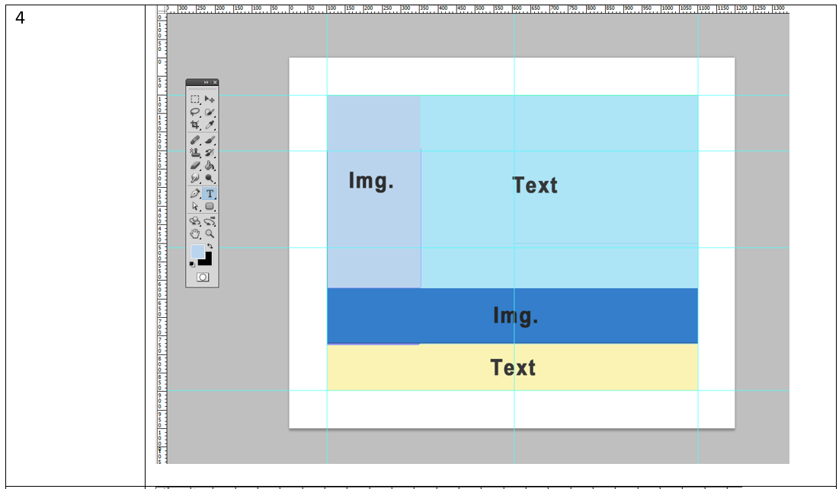

**Завдання 1.**

Макет структури сайту виконано в PhotoShop. За допомогою HTML5 та CSS3 зробити блочну верстку розробленого макету використовуючи технологію float. Обов’язково використати width у відсотках.

**Завдання 2.**

Створити верстку цього ж макету сайту за допомогою технології **Flex.**

# Хід виконання роботи

В текстовому редакторі VSCode було створено дві веб-сторінки – за допомогою властивості **float**, та технології **flexbox**.

**Завдання 1.**

Зміст файлу *index.html*

<!DOCTYPE html>

<html lang="uk">

<head>

    <meta charset="UTF-8">

    <meta http-equiv="X-UA-Compatible" content="IE=edge">

    <meta name="viewport" content="width=device-width, initial-scale=1.0">

    <title>Мягков Г.В. ІС-91, Лабораторна робота №3, Варіант №84</title>

    <link rel="stylesheet" href="style.css" type="text/css">

</head>

<body>

    <div class="image">

        <img src="img/image1.jpg">

    </div>

    <div class="content">

        <h1>Text</h1>

    </div>

    <div class="footer1">

        <img src="img/image2.jpg">

    </div>

    <div class="footer2">

        <h1>Text</h1>

    </div>

</body>

</html>

Зміст файлу *style.css*

body {

    margin: 0em;

    width: 100%;

    height: 100%;

}

img {

    width: 100%;

    height: 100%;

}

.image {

    float: left;

    width: 25%;

    height: 70vh;

}

.content {

    float: right;

    width: 75%;

    height: 70vh;

    background-color: #ade4f6;

    text-align: center;

}

.footer1 {

    float: left;

    width: 100%;

    height: 15vh;

}

.footer2 {

    float: left;

    width: 100%;

    height: 15vh;

    background-color: #faf3b4;

    text-align: center;

}

**Завдання 2.**

Зміст файлу *index.html*

<!DOCTYPE html>

<html lang="uk">

<head>

    <meta charset="UTF-8">

    <meta http-equiv="X-UA-Compatible" content="IE=edge">

    <meta name="viewport" content="width=device-width, initial-scale=1.0">

    <title>Мягков Г.В. ІС-91, Лабораторна робота №3, Варіант №84</title>

    <link rel="stylesheet" href="style.css" type="text/css">

</head>

<body>

    <div class="flex-container">

        <div class="image">

            <img src="img/image1.jpg">

        </div>

        <div class="content">

            <h1>Text</h1>

        </div>

        <div class="footer1">

            <img src="img/image2.jpg">

        </div>

        <div class="footer2">

            <h1>Text</h1>

        </div>

    </div>

</body>

</html>

Зміст файлу *style.css*

body {

    margin: 0em;

    width: 100%;

    height: 100%;

}

img {

    width: 100%;

    height: 100%;

}

.flex-container{

    display: flex;

    flex-flow: row wrap;

    align-content: stretch;

    justify-content: center;

}

.image {

    flex: 25%;

    height: 70vh;

}

.content {

    flex: 75%;

    height: 70vh;

    background-color: #ade4f6;

    text-align: center;

}

.footer1 {

    flex: 100%;

    height: 15vh;

}

.footer2 {

    flex: 100%;

    height: 15vh;

    background-color: #faf3b4;

    text-align: center;

}

# Отримані результати

**Завдання 1.**

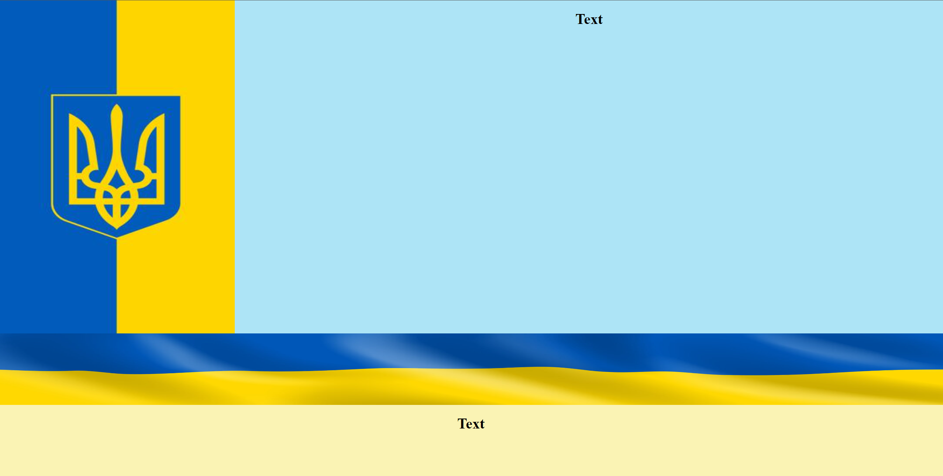

**Завдання 2.**

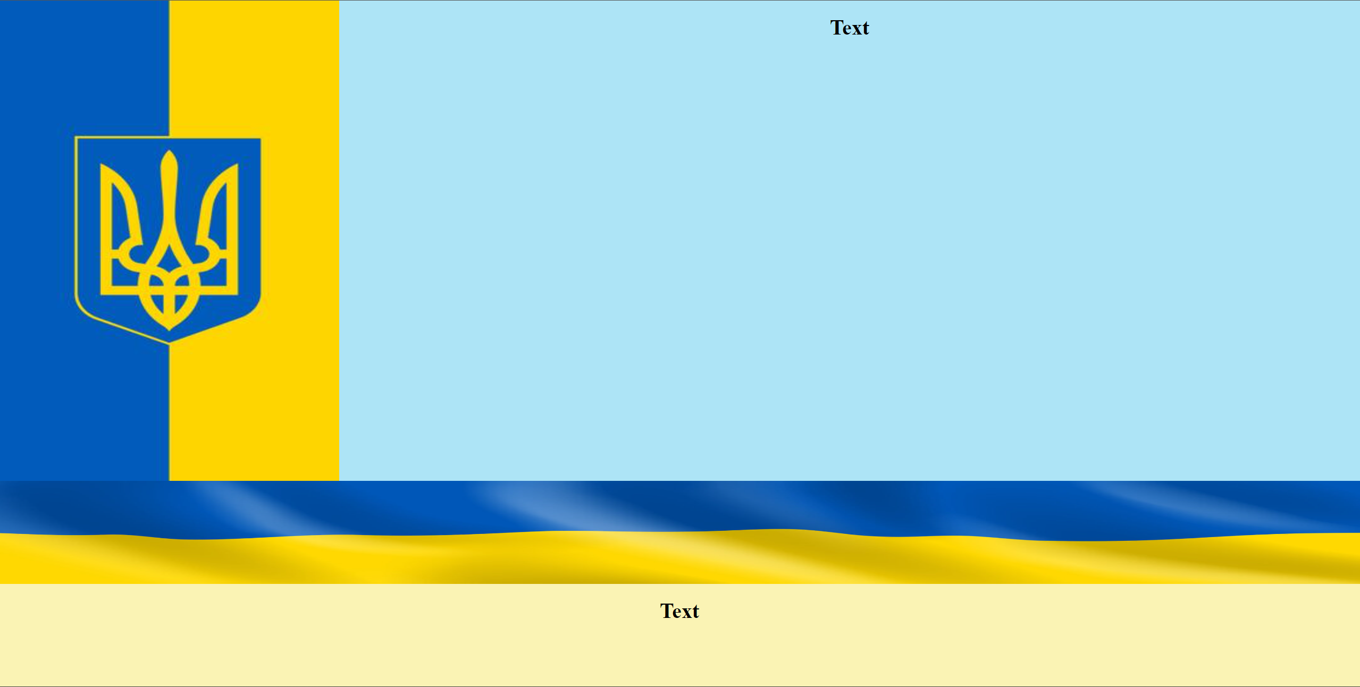

Посилання на репозиторій: https://github.com/ldvy/web-labs/tree/main/lab3

Посилання на веб сторінку: https://ldvy.github.io/web-labs/lab3/index.html